Прокуратура информирует

В защиту интересов администрации сельского поселения района прокуратура обратилась в суд с исковым заявлением о взыскании более 900 тыс. руб. за неисполнение государственного контракта индивидуальным предпринимателем.
Прокуратурой района проанализировано состояние законности при соблюдении индивидуальным предпринимателем законодательства в сфере закупок.
Установлено, что в целях предоставления гражданам Российской Федерации, принятым по состоянию на 21.03.2014 на отдельный квартирный учет депортированных граждан, в рамках национального проекта «Демография» между администрацией одного из сельских поселений района и индивидуальным предпринимателем заключен государственный контракт на приобретение в муниципальную собственность объекта недвижимого имущества – жилого помещения, цена которого составляет более 3 млн. руб.
Вместе с тем индивидуальным предпринимателем не выполнены условия государственного контракта, что привело привело к необходимости заключения иного контракта, дополнительного расходования средств бюджета Российской Федерации.
Так, в связи с неисполнением государственного контракта, наличием потребности в приобретении жилого помещения, между администрацией сельского поселения района и юридическим лицом заключен государственный контракт на сумму более 3,9 млн. руб.

Заместитель прокурора Раздольненского района Прокудин А.Ю.
Таким образом разница за приобретения квартиры по государственным контрактам, заключенным с индивидуальным предпринимателем и юридическим лицом составляет более 900 тыс. руб.
Неисполнение индивидуальным предпринимателем условий государственного контракта по предоставлению объекта недвижимого имущества (жилого помещения) повлекло причинение бюджету администрации сельского поселения убытков в размере более 900 тыс. руб.
В целях защиты законных интересов администрации сельского поселения прокуратура района обратилась в суд с исковым заявлением о взыскании убытков за неисполнение контракта.
Рассмотрение искового заявления контролируется прокуратурой района.

Заместитель прокурора района
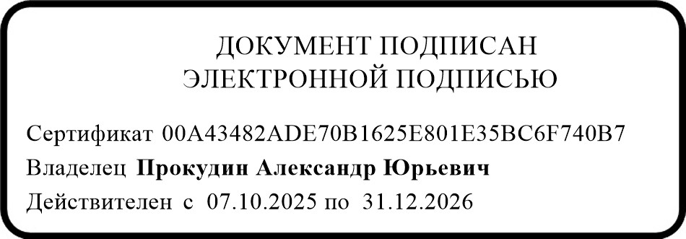

А.А. Юсупова, тел. +7(978)798-32-62
А.Ю. Прокудин

